Verkorte versie van het protocol omgaan met gedrag en pesten.

Doelen van gedrag op de Hoeksteen:
Leerlingen voelen zich veilig op school (sociaal, psychisch en fysiek)
Leerlingen, leerkrachten, directie, kanjercoördinator en ouders weten wat ze kunnen doen ter preventie van onveilige situaties en hoe ze kunnen handelen als het toch onveilig wordt.

De uitgangspunten

De Hoeksteen is een plek die bedoeld om te leren. Dit kan alleen als leerlingen zich veilig voelen op school.

We hebben een duidelijke visie op hoe we met elkaar omgaan en willen graag samen met ouders en kinderen zorgen voor een veilige school.

- We willen te vertrouwen zijn

- Wij, leerkrachten en ouders, zijn samen het gezag van het fatsoen

- We geven het goede voorbeeld
Wat doen we preventief en hoe doen we dat?

We gebruiken de inhoud van de Kanjertraining om tot goed gedrag en een fijne sfeer te komen.

Petten

Om in gesprek te gaan over gedrag maken we vanuit de Kanjertraining gebruik van petjes met vier verschillende kleuren. We maken kinderen bewust van hun gedrag en oefenen met nieuw gedrag. Kinderen kunnen zo leren kiezen voor gedrag dat bij hen past en dat prettig is voor henzelf en de ander.

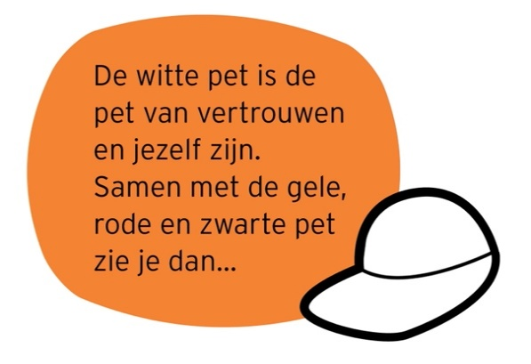
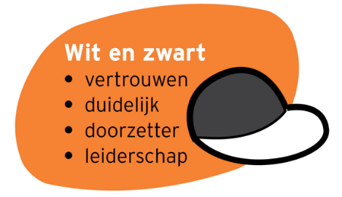 | 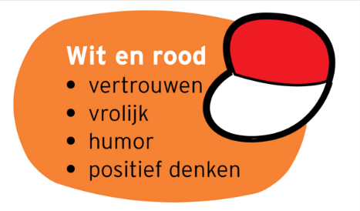 | 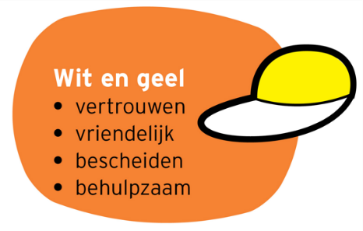

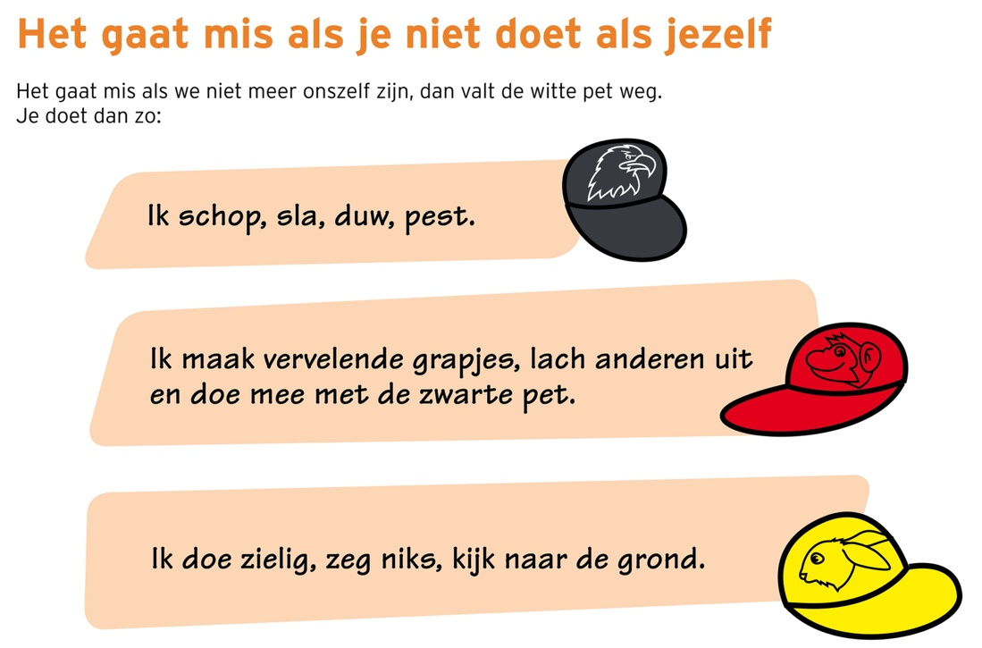
Alle kleuren petten hebben hun valkuil wanneer de witte pet van vertrouwen wegvalt. Als we niet meer met vertrouwen naar elkaar of naar onszelf kijken, komen we terecht in wantrouwen. Bij de ene persoon of in de ene situatie uit dit zich in te krachtig gedrag (zwarte pet), bij een ander in te onderdanig angstig gedrag (gele pet) en bij een ander in clownesk meeloopgedrag (rode pet).
In klassen waar het vertrouwen wegvalt, ontstaat dit gedrag. De basis van vertrouwen moet dan weer worden teruggezet. Gelukkig blijken de meeste mensen dit graag te willen: we willen ons liever gedragen met witte pet dan zonder. We zijn ‘de weg even kwijtgeraakt’.

Smileyposter

Welk gedrag willen we wel en niet op school? Waar ligt de grens? De smileyposter geeft hier handvatten voor. Wij willen kinderen leren om rekening met elkaar te houden.
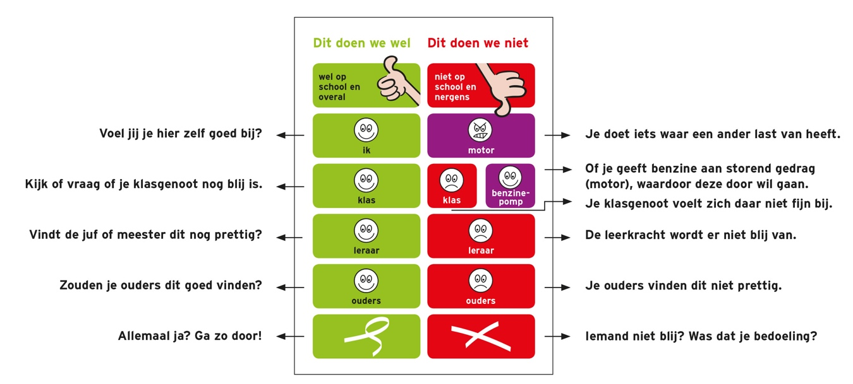

Afsprakenposter

Als leidraad voor hoe wij op school met elkaar om willen gaan, gebruiken we de volgende vijf uitgangspunten van de Kanjertraining. Op school ziet u deze uitgangspunten op de kanjerafsprakenposters. De kleuren verwijzen naar de petten. Hieronder staan de posters zoals bedoeld voor de kleuters.

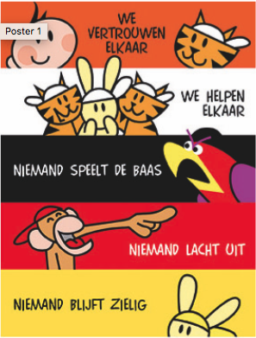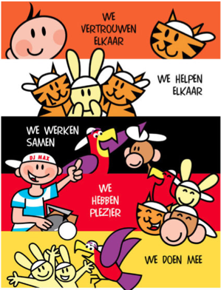

Motor en Benzine: alles wat aandacht krijgt, groeit

Leerlingen

Met de Kanjertraining leren we dat alles wat aandacht (benzine) krijgt groeit. Vervelend gedrag (motor) blijft doorgaan en krijgt status als kinderen meelachen en erbij staan. We maken kinderen bewust van de benzine die ze (vaak onbedoeld) geven aan gedrag dat niet prettig of storend is. Zo leren kinderen sociale verantwoordelijkheid te nemen en ervoor te kiezen om geen benzine te geven.
In onveilige klassen bekrachtigen kinderen elkaar in negatief, te stoer gedrag. Pas wanneer kinderen leren om geen benzine meer te geven, als de norm verandert, dan valt er geen winst (status, populariteit) meer te behalen met negatief gedrag.

Leerkracht

De leerkracht probeert in de klas benzine (aandacht) te geven aan positief gedrag. De leerkracht spreekt benzinegevers aan: “Geef maar geen benzine”. Hierdoor krijgt negatief gedrag minder aandacht (benzine) van de leerkracht.

Ouders

Wat kunnen ouders thuis doen?
Bevraag uw kind eens of het benzine geeft in de klas. Soms klagen kinderen thuis over vervelend gedrag van een klasgenoot. Het komt geregeld voor dat kinderen onbedoeld zelf benzine blijken te geven aan dit gedrag. Dit kan door erom te lachen, door ernaar te kijken maar ook door te klagen. Dit houdt onbedoeld het gedrag in stand.

Wat doen we als het mis gaat en hoe doen we dat?

Gedoe hoort erbij en is leerzaam
Het is normaal dat kinderen af en toe ‘last’ hebben van elkaar. Dit gebeurt thuis en op school. Ze willen spelen met hetzelfde speelgoed, ze willen rustig werken terwijl een ander door de klas roept. Ze willen met hetzelfde kind spelen maar niet met elkaar. Kortom: er ontstaat gedoe. Dit zijn voor kinderen allemaal leermomenten. In het volwassen leven moeten wij immers ook leren omgaan met onze behoeftes en die van anderen. We zullen onze grenzen en wensen moeten aangeven.
Hoe leren we kinderen om te gaan met gedoe?

Fase 1: kind heeft last van een ander
Vuistregel van de Kanjertraining:
Jij zit in een klas met kinderen die te vertrouwen willen zijn. We leren kinderen om rustig aan te geven dat ze ergens last van hebben en te vragen of de ander wil stoppen.
Soms wordt een incident groter doordat kinderen het gedrag van een ander ervaren als pesten, en vervolgens agressief of klagerig reageren (richting klasgenoten, leerkracht, ouders). Klasgenoten, leerkrachten en ouders kunnen dit onbewust versterken, bijvoorbeeld door agressief gedrag goed te keuren (“mep maar terug”), té veel medelijden te tonen of kwaad te spreken over het andere kind.
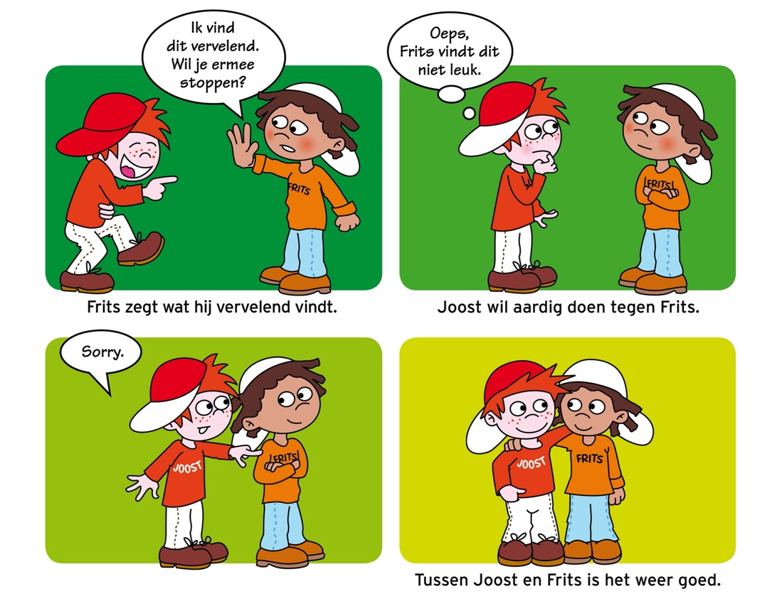

Fase 2: het storende gedrag gaat door
Vuistregel van de Kanjertraining: een motor kan niets beginnen, als het geen benzine krijgt. Word dus niet boos, ga niet huilen, ga niet in discussie. Laat de klasgenoot die vervelend doet kletsen, en ga samen met een klasgenoot die je vertrouwt (maatje of buddy) iets anders doen. Als jij niet meer op het vervelende gedrag let, houdt het meestal vanzelf op. Gaat het toch door? Dan stap je naar een volwassene die kan helpen (juf, meester, pleinwacht, ouders).
Vaak blijft het bij een incident, en is er géén sprake van structureel pesten.

Fase 3: iemand wordt structureel lastiggevallen vanuit een machtspositie: pesten
Definitie pesten
Wanneer een kind of groepje in een machtsverhouding steeds opnieuw een ander kind blijft lastigvallen (psychisch, verbaal of fysiek), spreken we van pestproblematiek. Bij plagen zijn de kinderen gelijk aan elkaar; er is geen machtsverhouding. De rollen liggen niet vast: de ene keer plaagt de één, de andere keer plaagt de ander. Het gebeurt zonder kwade bijbedoelingen en is daarom vaak leuk, plezierig en grappig.
Pesten kan heel schadelijk zijn en daarom moeten we samen zorgen dat het snel stopt. Hierbij gaat het om duidelijk begrenzen van ongewenst gedrag (van alle partijen) en het herstellen van het vertrouwen. Omdat ieder pestgeval weer anders is, staan hieronder een aantal vuistregels die wij hanteren.
Denk aan alle rollen binnen het pesten.
Wij (het team en de ouders van het kind dat pest) keuren het pestgedrag af en er volgt een consequentie indien het doorgaat. Hierbij wordt pestgedrag omgebogen in positief en betrokken gedrag in de klas.
We leren kinderen verantwoordelijkheid te nemen en een positieve rol te spelen voor elkaar. We leren buitenstaanders (klasgenoten) het pestgedrag niet te bekrachtigen. Kinderen leren een goede vriend te zijn van de pester: help je vriend door hem weg te halen uit het pesten en met hem iets anders te gaan doen. Als omstanders / buitenstaanders niet ingrijpen, stemmen ze impliciet in met pesten.
Kinderen die gepest worden oefenen om duidelijk hun grens aan te geven, geen benzine te geven, erbij weg te gaan en naar een maatje te gaan. Werkt het niet, dan ga je naar het aanwezige gezag.
Klasgenoten hebben allemaal maatjes. We leren kinderen hoe je een goed maatje kan zijn voor iemand die last heeft van een ander. Wees zelf te vertrouwen, geef geen benzine aan pestgedrag en ga samen iets anders doen.
Betrek de context.
Het betrekken van ouders bij de normvorming en het groepsproces is van groot belang, dit versterkt het WIJ-gevoel. Kinderen luisteren in de eerste plaats naar hun ouders. Ouders helpen hun kind door met vertrouwen te spreken over klasgenoten, ouders en de school.
De groepsnorm is van grote invloed op pesten. De groepsnorm moet zijn dat we onze eigen status/populariteit niet versterken op een manier die ten koste gaat van een ander. Deze groepsnorm wordt versterkt door te werken aan het onderling vertrouwen in de groep, zoals beschreven onder Wat doen we preventief en hoe doen we dat? We leggen de focus daarbij op:
§ Wat gaat er goed in de klas?
§ Wat willen we verbeteren in de klas?
§ Welke kwaliteiten waarderen we bij elkaar?
§ Wat wordt ons plan?
§ Hoe kunnen we elkaar helpen?

Wij (team en ouders) letten op de manier waarop we dit doen. Onze leidraad:
Wij willen dat iedereen zich veilig voelt op school. Er is daarom geen excuus voor wangedrag.
We delen kinderen niet in in daders en slachtoffers. Pesten is een complex probleem
waarbij daders en slachtoffer niet altijd te scheiden zijn en soms een en dezelfde persoon is. Kinderen worden niet in hun kracht gezet door ze te labelen als dader of slachtoffer. De ‘dader’ wordt dan negatief bekeken (met wantrouwen) en doet dan al snel iets fout in de ogen van anderen. Het ‘slachtoffer’ wordt dan als zwak bestempeld, en wordt niet aangesproken op zijn of haar (veer)kracht. Hoe dan wel:
We zoeken een oplossing die goed is voor alle betrokkenen.
We blijven met respect spreken over en met elkaar.
Wij (ouders en team) geven hierin het goede voorbeeld.

Grensoverschrijdend gedrag
Wat is grensoverschrijdend gedrag?
Grensoverschrijdend gedrag kan op verschillende manieren plaatsvinden: verbaal, fysiek, materieel. Het kan bijvoorbeeld gaan om pesten, agressief gedrag, spullen kapot maken of stelen, discriminatie en seksuele toenadering of –intimidatie. Het gedrag kan zowel opzettelijk als onopzettelijk zijn, maar degene die er mee wordt geconfronteerd ervaart het als ongewenst en onaangenaam.
Elke situatie van grensoverschrijdend gedrag staat op zichzelf, en is situationeel/ contextueel en vraagt een eigen afweging en aanpak. Wat bij het ene kind goed werkt, werkt bij het andere kind averechts. Toch zijn er wel wat vuistregels te creëren.
Een school is een plek om te leren, daar moet het dus veilig zijn. Binnen de school moet de nadruk liggen op vertrouwen, maar dat kan alleen bestaan als er helder en duidelijk gezag is. De smileyposter geeft hiervoor een duidelijk kader: het moet goed zijn voor jou en de ander. We willen het vaak wel goed doen, maar het gaat soms wel eens mis.

Onmacht versus Onwil
De Kanjertraining heeft als uitgangspunt dat kinderen zich niet willen misdragen, maar het gaat wel eens mis. Dat is niet erg, daar leren ze van. Toch zijn er soms kinderen die zich wel willen misdragen. We maken dan ook een onderscheid tussen onmacht en onwil in de aanpak van grensoverschrijdend gedrag. In de bijlage Handvatten Grensoverschrijdend gedrag is stapsgewijs weergegeven hoe te reageren in beide gevallen.
Bij sommige kinderen is het moeilijk uit te maken of er sprake is van onmacht/onvermogen/beperking of onwil. De Kanjertraining is van mening dat hier een ‘streng’ onderscheid in moet worden gemaakt. Dit onderscheid zit door de hele Kanjertraining heen.

Om de verschillende gedragingen en acties te verduidelijken hebben we een stappenplan die we hanteren.

